预测2028年全球电子测量仪器行业市场规模将达200亿美元
来源： 前瞻产业研究院
全球电子测量仪器行业主要参与者分析
目前，全球电子测量主要参与者由是德科技、罗德与施瓦茨、安立、鼎阳科技、思仪科技和成都玖锦等企业。
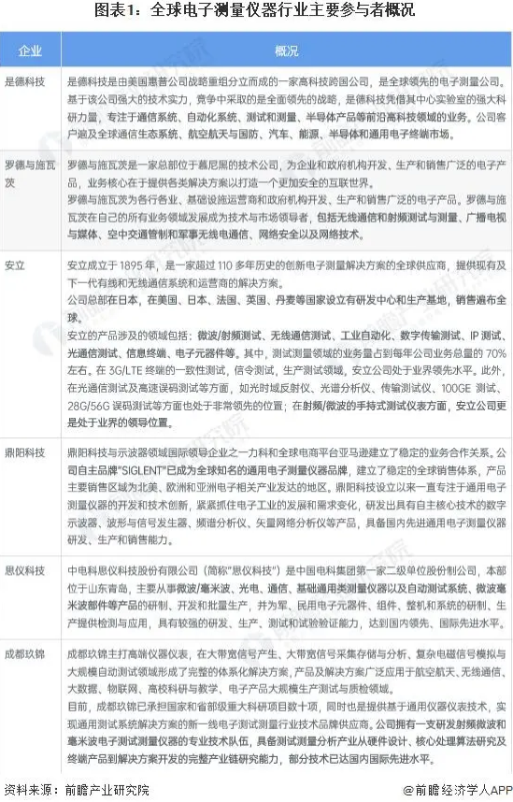
全球电子测量仪器行业市场规模持续增长
近年来，随着电子测量仪器下游应用市场的快速发展，全球电子测量仪器行业市场规模不断增长，据Frost&Sullivan数据，2015-2022年，全球电子测量仪器行业市场规模持续增长，2022年，全球电子测量仪器将达147亿美元。
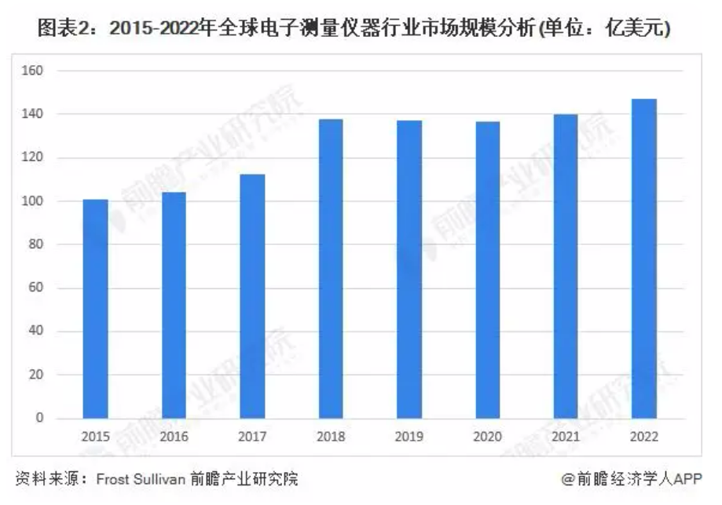
从区域发展情况来看，欧美等发达国家和地区的电子测量仪器行业起步早，上下游产业链基础较好，市场规模较大，市场需求以产品升级换代为主，市场将保持中高速增长;而以中国和印度为代表的亚太地区，处于产业转型升级及新兴市场快速发展阶段，对电子测量仪器的需求潜力大，市场规模将以较高的增速增长。
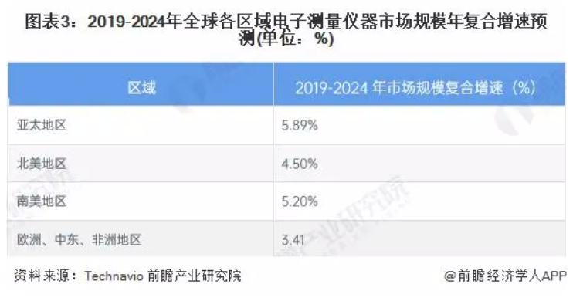

全球电子测量仪器行业发展前景分析
1、全球电子测量仪器市场规模将达200亿美元
随着航空航天、5G商用化、新能源汽车市场占有率上升、信息通信和工业生产的发展，全球电子测量设备的需求将持续增长，结合Frost&Sullivan数据，前瞻预测，2028年全球电子测量仪器行业市场规模将达200亿美元。
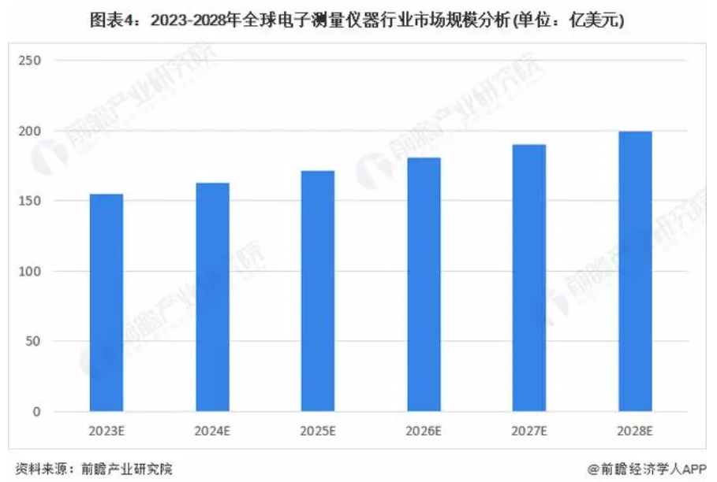
2、全球电子测量仪器行业半导体自动检测设备或将占据最大市场空间
据Frost&Sullivan数据，全球电子测量仪器行业半导体测试设备市场规模在全球电子测量仪器行业中占比最大，将达37.79%，其次为射频测试类仪器设备。
